超级大底使用说明书

[详细讲解超级大底系列软件的每个功能，介绍使用方法，图文并茂，
使您更快更好的了解并使用好本款软件，本说明书适用所有超级大底系列软件]

电话：010-51263805；13661271349
QQ：510439338；375726286
网址：www.3dcp.com
3D组号大师公司出品 2026年7月31日

目 录
一、功能概述 1
二、功能介绍 4
1、总体说明 4
2、大底交集 7
3、大底并集 8
4、集合运算： 9
5、暂存数据 11
6、合并3D号、提取尾号 12
三、大底列表功能 17
四、计算交集 22
五、结果处理 23
六、文本框右键菜单功能 24
七、注意事项 27
八、试用与注册 27
九、如何购买 31
十、软件操作步骤 34
十一、关于3D组号大师 34

一、功能概述
《超级大底》系列软件是专门针对大底数据的计算与处理而研发，集大底交集、大底并集、集合运算、合并3D号、尾号转乐透号等等功能于一体，同时支持直选大底与组选大底两种类型的计算处理，以及直选与组选的相互转换(包括对大底列表文件的批量转换)，并提供：数据暂存区、超级复制、超级粘贴等方便实用的特色功能。是继免费版的《3D组号大师辅助软件——大底交集过滤工具》之后再次推出的强力大底软件！
《超级大底》软件功能上基本相同，只是支持处理的数据类型不一样，在此就以3D超级大底为例，为大家详细讲解超级大底系列软件的详细功能和使用方法。
超级大底软件能够智能识别多种数据文件格式，无论是竖式文件还是横式文件，以及从网页上直接粘贴过来的复杂格式，均能准确识别并读取，给您对数据源的采集提供极大的便利。
在多年的免费版大底交集过滤工具的研发基础上，3D组号大师软件的研发小组积累了丰富的大底软件开发经验，使新推出的超级大底系列软件无论是在内部算法及执行效率等方面都进行了极大的优化，使算法设计更加成熟，运算速度更加快捷，界面功能也更加人性化。
本系列软件提供的六大功能模块分别为：大底交集、大底并集、集合运算、暂存数据、合并3D号（4D版，5D版，6D版，7D版均支持）、尾号提取（乐透型彩种支持本功能）。其中，大底交集功能支持多个大底的容错交集；大底并集功能适用于把多个大底累加合并到一起；集合运算功能提供两个集合之间的全部5种运算方式：求同（交集）、求异、相加（并集）、相减A-B和相减B-A；暂存数据部分提供了21个文本框可以用来暂时存放一些数据，鼠标的右键菜单提供了与文本框相配套的 全选、剪切、清空、单组转换、载入、保存、搜索取反等19项强大功能。4D，5D，6D，7D版的超级大底软件还支持合并3D号的功能，可以将多个分位置的3D号合并成4D号，5D号，6D号，7D号等，且支持容错以及反拆3D功能，乐透型的彩票支持尾号提取，尾号转乐透号，乐透号转尾号功能（例如双色球超级大底，11选5超级大底，33选6超级大底等等）。
超级大底系列软件基本囊括全国各种彩票类型，共30款。各版本适用彩种说明如下：
序号 | 名称 | 支持彩种 | 价 格
01 | 1D超级大底 | 支持数字0-9的集合计算 | 29元
02 | 2D超级大底 | 适用于时时彩前二，后二，任何彩种的二码处理 等2位数玩法 | 29元
03 | 3D超级大底 | 适用于福彩3D、体彩排列3、重庆时时彩（3星）、上海时时乐 等三位数玩法 | 39元
04 | 4D超级大底 | 适用于体彩排列4（蓝彩）、上海天天彩选4 等4位数玩法 | 49元
05 | 5D超级大底 | 适用于体彩排列5，重庆时时彩5星 等5位数玩法 | 59元
06 | 6D超级大底 | 适用于双色球，双色球红球尾数 等6位数玩法 | 78元
07 | 7D超级大底 | 适用于体彩排列7（七星彩） 等7位数玩法 | 98元
08 | 11选5超级大底 | 适用于江西11选5 或 广东11选5等，支持 直选二、直选三、任选三、任选五、任选七 等10种大底类型 | 89元
09 | 15选5超级大底 | 适用于天津15选5等玩法 | 89元
10 | 18选7超级大底 | 适用于新疆18选7等 | 99元
11 | 20选3超级大底 | 适于20选3玩法 | 99元
12 | 20选5超级大底 | 适用于浙江体彩20选5等 | 99元
13 | 21选5超级大底 | 适用于体彩21选5等 | 99元
14 | 22选5超级大底 | 适用于体彩22选5等玩法 | 99元
15 | 23选5超级大底 | 适用于山东23选5等 | 99元
16 | 25选5超级大底 | 适用于安徽25选5等 | 99元
17 | 25选7超级大底 | 适用于新疆25选7等 | 99元
18 | 26选5超级大底 | 适用于广东26选5等 | 99元
19 | 29选7超级大底 | 适用于体彩29选7等 | 129元
20 | 30选7超级大底 | 适用于福彩全国联网七乐彩等 | 129元
21 | 31选7超级大底 | 适用于全国联网电脑体育彩票31选7、浙江电脑体育彩票31选7、福建体育彩票31选7 等 | 129元
22 | 33选6超级大底 | 适用于双色球红球等 | 129元
23 | 33选7超级大底 | 适用于北京体彩33选7等 | 129元
24 | 35选5超级大底 | 适用于体彩超级大乐透的前区大底 | 99元
25 | 35选7超级大底 | 适用于深圳风采35选7、辽宁35选7、新疆35选7等 | 129元
26 | 36选6超级大底 | 适用于体彩36选7的基本号码大底 | 129元
27 | 36选7超级大底 | 适用于福建体育彩票36选7等 | 129元
28 | 37选7超级大底 | 适用于37选7的玩法 | 129元
29 | 双色球超级大底 | 适用于双色球33选6+16选1玩法 | 159元
30 | 大乐透超级大底 | 适用于大乐透35选5+12选2玩法 | 159元

二、功能介绍

1、总体说明
由于超级大底系列软件的功能基本一致，下面以3D超级大底为例进行说明，4D版和5D版也可参考适用。 主界面：软件打开后，如下图所示，当前为 大底交集 功能页。
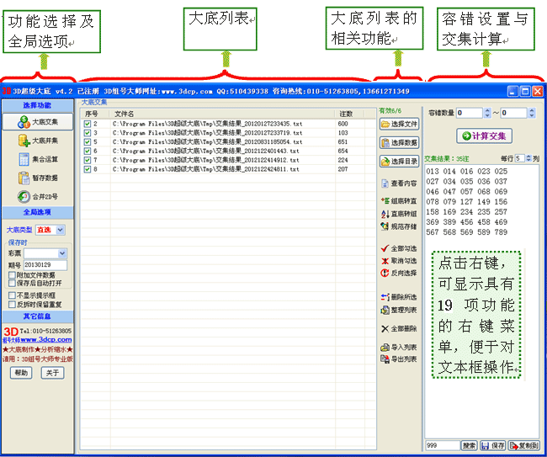
＊功能选择
如下图，用于选择五个主要功能项，前四个功能使用方法一样，只是针对不同的彩种，进行不同的数据格式运算，3D超级大底第五个功能是“合并2D号“。
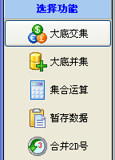
4D、5D、6D、7D超级大底版第五个功能项是“合并3D号”，如下图：
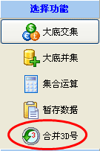
乐透版的如：11选5，22选5，33选6，双色球超级大底等等，第五个功能是“提取尾号”支持尾号和乐透号相互转换，如下图：
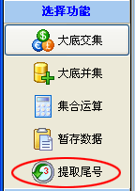
＊全局选项
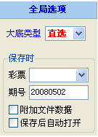
大底类型：可以选择 直选 或 组选，注意，这是软件的全局选项，无论是 大底交集、大底并集，还是集合运算，这三大功能都要按照这里所选择的“大底类型”进行计算。（合并3D号功能不受此选项影响）
当大底类型为“直选”时： 将按照直选（单选）的数据类型进行计算。这里要求参加计算的源数据必须是直选的。例如，计算大底交集或大底并集时，大底列表中的源文件的数据类型必须是直选的。
如果有组选类型的源数据必须手工转换成直选数据后再计算。
对于大底列表中的组选大底文件，可用“组底转直”功能来转换；对于文本框中的数据则可用右键菜单中的“组转单”功能进行转换。
当大底类型为“组选”时： 会将参与计算的源数据自动转换为组选后再计算，所以无论源数据的类型是单选还是组选均可，不必再手工将单选转为组选。
例如，3D号码“213、312、132、231”，当大底类型为组选时，软件都看成是同一注组选号“123”。
“保存时”选项， 适用于大底交集与大底并集功能对结果数据的“保存”按钮，当点击交集结果框或并集结果框下方的“保存”按钮时，会根据此选项进行相应的保存操作，稍后再述。

11选5大底类型分为以下几种如图：
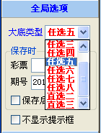

2、大底交集
交集表示2个或2个以上大底的公共部分（即相同部分）。比如大底1里有号码{012 123 124}，大底2里有号码{012 123 125}，那这两个大底的交集就是{012 123}两注号码。
＊计算大底交集简要操作流程：
1）选择大底类型是“直选”还是“组选”。
2）用“选择文件”或“选择数据”按钮功能，将文件或数据加到大底列表中。
3）设置容错数量
4）点“计算交集”按钮，结果框中的数据即为大底交集结果。
5）可点“保存”按钮进行存档。
附：软件大底交集功能页。

3、大底并集
大底并集计算，是指将大底列表中所有打勾的大底累加合并到一起，得到一个大底并集结果。
例如：大底1号码{012 123 124}，大底2里有号码{012 123 125}，那这两个大底的并集结果就是：{012 123 124 125}四注号码，
按照直选合并，还是按照组选合并，由全局选项“大底类型”来决定。
其它相关功能请参考“大底交集”部份，不再重复。
大底并集功能界面：
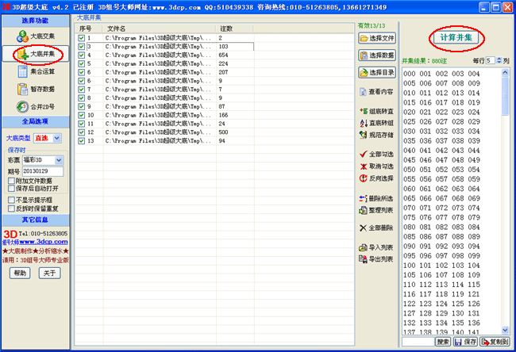

4、集合运算
集合运算就是对A和B两个投注集进行某种运算，从而产生新的投注集合。
集合A与B可以选择 交集结果、并集结果、暂存区等任意数据区之一 或者从文件中指定。运算所产生的新的投注集可以输出到 指向的数据区 ，也可以输出到文件。
共有5种运算类型，示意图如下：绿色阴影区为运算结果
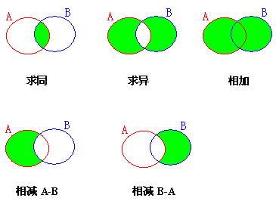
例如，当需要从大底交集计算结果中去除一个垃圾底时，用集合运算功能可以方便的实现。将交集结果指定为集合A，将垃圾底指定为集合B，用相减A-B即可。
1 ）求同，即求交集：取A与B的公共部分。
例如，A={234，235，236}，B={352，325，235，253}，那么当A与B进行求同运算后，取出二者的公共部分为新的结果集合C={235}。（235这一投注号码为A与B共有的。 ）
2 ）求异，即求A与B的二者不相同的部分。
3 ）相加，即求并集：将A与B的集合元素相加，再去除重复的部分。
例如，投注集A包含001、002、003、004、005共5注号码，即A={001，002，003，004，005}。投注集B为4注号码，B={004，005，006，007}，那么当A与B进行并集计算后，产生的结果为C={001，002，003，004，005，006，007} 共7注号码。
4 ）相减A-B，即求补集（A-B）：即从集合A中减掉B的部分。
如上例，A={001，002，003，004，005}，B={004，005，006，007}，当集合运算 A-B后，产生的结果为C={001，002，003}。
5 ）相减B-A，即从集合B中减掉集合A。
超级大底集合运算功能界面：
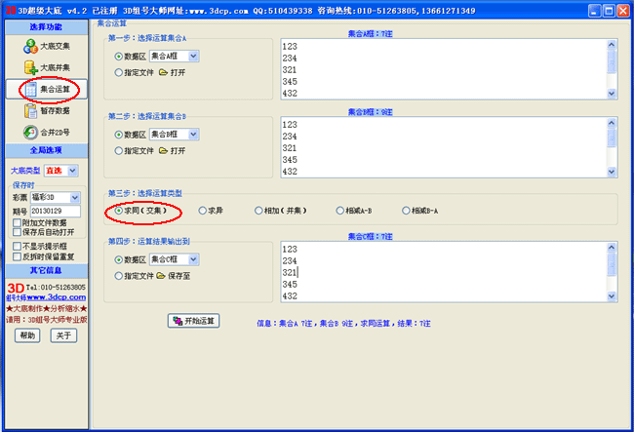

5、暂存数据
这里提供了21个暂存区以备用。可以暂时存放一些大底推荐，如从网页上粘贴过来的个人推荐，可以在备注栏填上标识名称。 暂存区数据可以参加大底交集、大底并集或集合运算。也可以利用右键菜单功能中的 超级复制、超级粘贴、单组转换、存为竖式 等功能对数据进行整理、格式转换及保存竖式 等操作。
暂存数据功能界面：
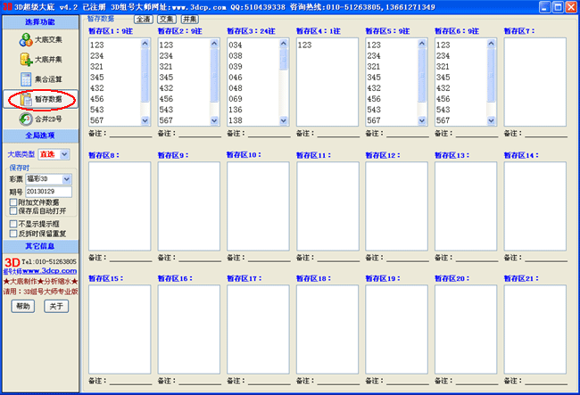

6、合并3D号、提取尾号
3D超级大底支持的是“2D合并3D” 4D、5D、6D、7D版超级大底支持“合并3D号”功能，可以将多个分位置的3D号合并成4D号或5D号，支持容错以及反拆3D功能；乐透型的超级大底支持的是尾号提取功能或尾号转换成乐透号功能。
3D超级大底“合并2D”功能，支持2D合并成3D，3D反拆成2D，合并时每个位置可以选择是否参加，勾选表示参加如下图：
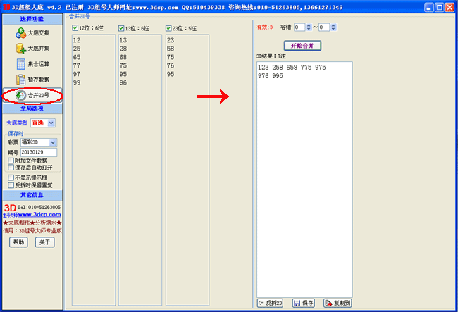
3D数据框支持右键菜单，可以用于导入或粘贴数据，如下：
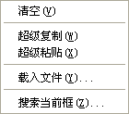
结果框支持20项功能的右键菜单，后面有详细讲述（文本框右键菜单功能）。
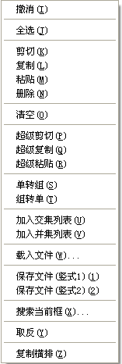

4D超级大底的合并3D号功能，可以将 123位、124位、134位、234位 四种3D数据合并成4D。
“反拆3D”功能，可以将4D结果框或5D结果框中的数据反折成3D号，加到各3D框中。
“保存”功能，可以按照“保存时”选项的设置，对合并3D号操作做完整存档。
“复制到”功能，可以将合并后的4D结果或5D结果，复制到其它26个数据区，具体界面如下图：
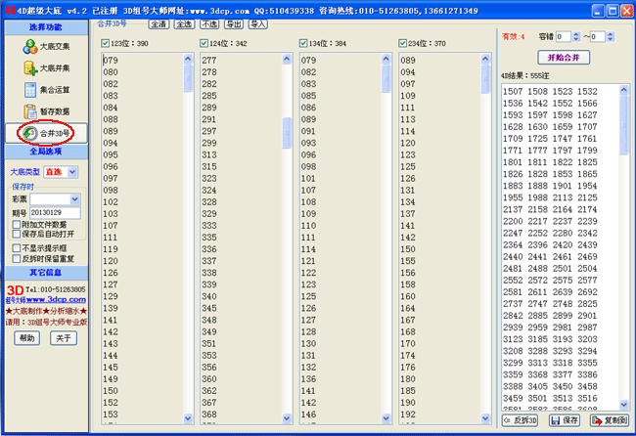
5D超级大底的合并3D号功能如下图：
可以将 123位、124位、125位、134位、135位、145位、234位、235位、245位、345位 十种3D数据合并成5D。

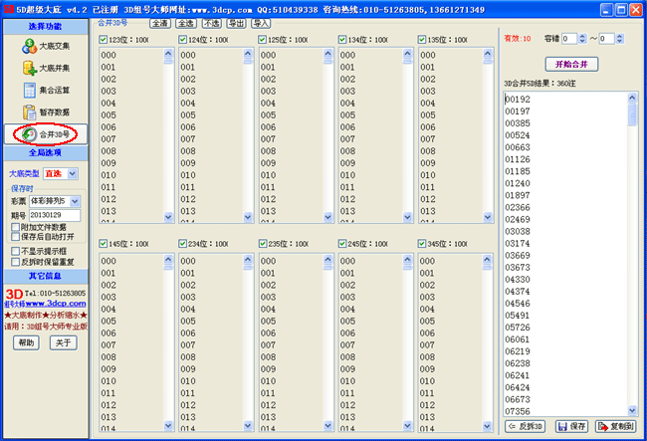
乐透型超级大底支持尾号提取或尾号转乐透型功能，在此以33选6为例图示：
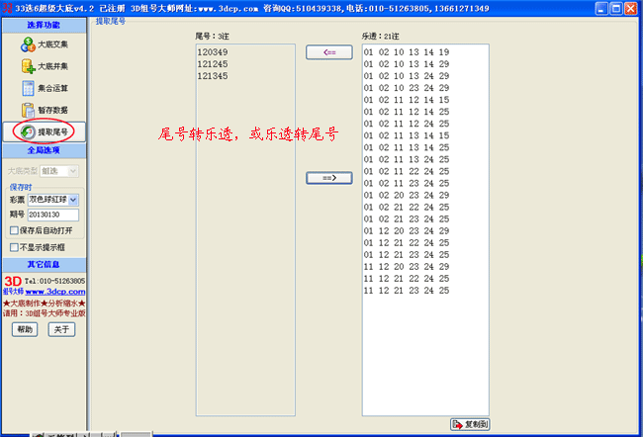

三、大底列表功能
大底列表功能图示：
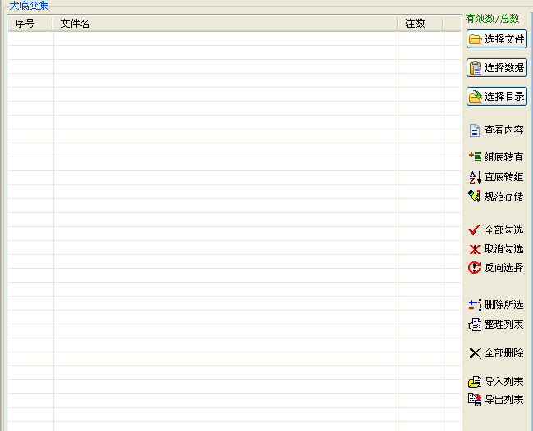
1 ） 选择文件：选择大底文件加入到列表中。 按住 Shift或Ctrl键，能够一次选择多个文件。如下图：
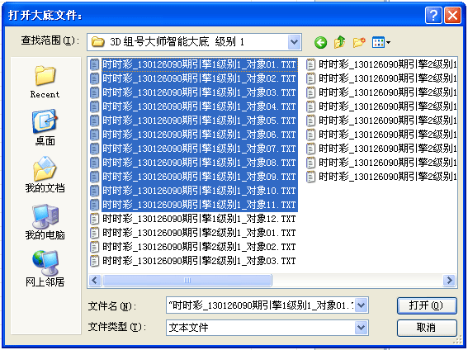
选好后点“打开”即将所选择的多个文件加到大底列表中，并显示出每个大底文件的原始注数。如下图：
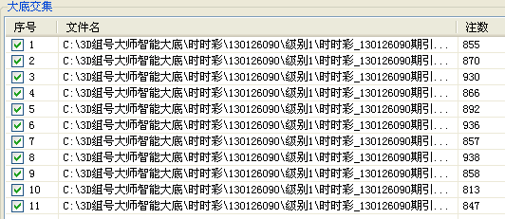
2 ） 选择数据
将所选择的数据区生成临时文件后，加到大底列表中。
超级大底软件目前共有26个文本框可以作为数据区，分别是：21个暂存区、大底交集结果、大底并集结果、集合A框、集合B框、集合C框。如下图所示：
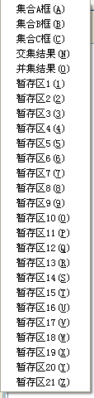
生成的临时文件存放在软件目录下的Tmp子目录下，文件名为所选择的数据区的名称再加时间串构成。如选择“集合C框”，则加到大底列表的文件名可能为“集合C框_200853134326.txt”
如果数据在暂存区，则可在暂存区的“备注”栏里填上更明确的标识名称，如下图：
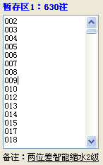
备注栏里填上“两位差智能缩水2级”，以标明此630注数据是3D组号大师软件的智能缩水2级生成的（当缩水对象是两位差时）。
当选择“暂存区1”加到大底列表时，生成的文件名将包含备注栏内容，以使文件含义更加清晰。如下图：
3 ）选择目录
可以一次选择一个目录，并将该目录下的所有文件自动加到大底列表中。
４）查看内容
对当前所选择的大底文件，在结果框显示其数据内容。
注意：
＊这里所说的“选择”，是指将大底列表中的某行点击成蓝条（高亮状态）的选择，即“点蓝选择”。
＊而对于序号列中的复选框打个勾，我们称之为“打勾选择”，或简称“勾选”。
＊当对大底列表本身进行某种操作时（如删除某行），要用“点蓝选择”。
＊当“计算交集”或“计算并集”时，要用“勾选”。“勾选”表明该大底文件为有效状态，要参与计算。
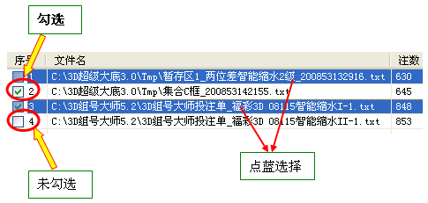
5 ）组底转直
将所选择的组选大底转换成直选大底，可一次选择多个以进行批量转换。
转换后将在原文件位置创建新的文件，文件名以“直选”为前缀。
６）直底转组
将所选择的直选大底转换成组选大底，可一次选择多个以进行批量转换。
转换后将在原文件位置创建新的文件，文件名以“组选”为前缀。见下图：
转换前：
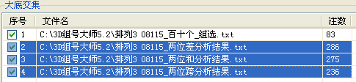
转换后：
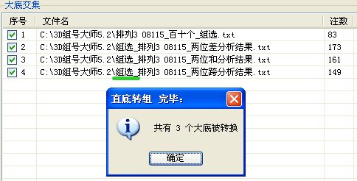
7）规范存储
将列表内的全部大底文件,按所选的“大底类型”,另存为规范格式（单列竖式，单选去重，组选排序）
８）全部勾选
将大底列表全部打勾选择。
９）取消勾选
将大底列表全部清除勾选。
１０）反向选择
对当前大底列表进行反向勾选。
１１）删除所选
将大底列表中所选择的行删除掉。（删除所选是针对于点蓝选择，可选择多个行）
１２）整理列表
对大底列表重新清理，将未打勾的行（视为无效行）删除掉，并重排序号。
１３）全部删除
清空大底列表。
１４）导入列表
将保存在外部配置文件中的大底列表导入。
１５）导出列表
将当前的大底列表内容导出到配置文件中。

四、计算交集
计算交集图示：
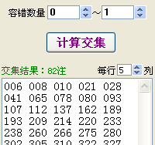
1）容错数量：即大底列表中，可能错误的大底数量范围。
容错0-0表示大底必须全对，即当参加大底交集的全部大底文件中均包含开奖号码，交集计算的结果中才会包含该开奖号码。
2）计算交集：根据所选择的“大底类型”及当前设置的容错数量，对于大底列表所勾选的大底，求它们的容错交集。
注意：只有被打勾的大底才参与计算。

五、结果处理
大底交集计算结果处理：
1）搜索 根据大底类型，对大底列表及结果框搜索指定号码。
如输入号码327，当大底类型为直选时，将搜索直选327。（否则为组选时，会搜索组选327）
搜索结果如下图：会提示是否将找到的大底进行勾选。
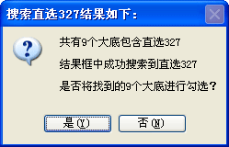
2）保存
根据“保存时”全局选项，默认将结果框保存为横式文件。
横式文件会记录当前计算过程的全部设置，便于缩水公司或彩民个人做永久存档。
全部设置信息包括：软件版本、彩种、期号、创建时间、大底数量及容错设置、大底类型、计算结果、大底文件名及其数据内容 等。
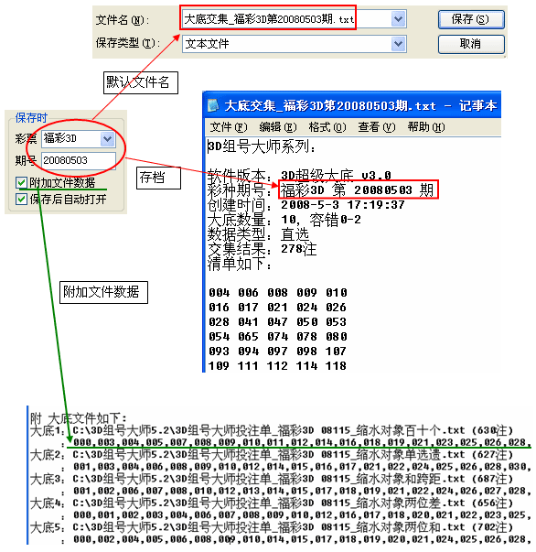
3）复制到
将当前结果框的内容复制到指定的数据区。

六、文本框右键菜单功能
文本框上点鼠标右键，会弹出一个快捷菜单，包含有20项功能。
这个右键菜单适用于超级大底软件的全部26个文本框：集合A框、集合B框、集合C框、交集结果、并集结果、暂存区21个。
右键菜单见下图：
1）撤消：撤消上一步操作。
注意：仅一些简单性的编辑操作可以撤消，并不是所有的操作都能撤消。
能够撤消的操作有：手工录入、手工删除、右键菜单中的剪切、粘贴、删除。
不能撤消的操作有：清空、超级剪切、超级复制、超级粘贴、单组转换等，这些复合功能是不能够撤消的。
2）全选：将文本框内容全部选中。
3）剪切：将所选择的内容剪切。
4）复制：将所选择的内容复制。
5）粘贴：将之前剪切或复制的数据粘贴到文本框的光标位置。
6）删除：将所选择的内容删除掉。
7）清空：清空本文框内全部内容。相当于“全选+删除”。
8）超级剪切：会将数据整理成单列后，再全部选择并剪切。 相当于“单列+全选+剪切”三功能合一。
9）超级复制：相当于“单列+全选+复制+反馈注数信息”四功能合一。
可利用此功能将网页上粘贴过来的复杂格式的数据整理成单列的形式，也可用于查看当前框的注数。
10）超级粘贴：相当于“清空+粘贴+单列+反馈注数信息”四功能合一。当从网页上粘贴大底推荐时特别方便，可以一步到位。
步骤：网页上的媒体推荐 复制 è 选择“超级粘贴” è 自动将原有内容清空，粘贴成单列（竖式）形式，并显示注数。
11）单转组：将当前框的单选号码排序成组选号，并反馈注数。
12）组转单：将当前框的组选号码扩展成单选号，并反馈注数。
13）加入交集列表：将当前文本框的数据保存至临时文件后，再加到大底交集列表中。
14）加入并集列表：将当前文本框的数据保存至临时文件后，再加到大底并集列表中。
15）载入文件：从指定的文件中读取数据并加载到当前文本框。
16）保存文件(竖式1)：将当前文本框的数据保存到一竖式文件中。（每注号码的数字间无空格分隔）
17）保存文件(竖式2)：将当前文本框的数据保存到一竖式文件中。（每注号码的数字之间有空格分隔）
18）搜索当前框：提示输入号码后，在当前框中搜索直选和组选号。
如下图是在某框中搜索503的提示结果，说明该框中没有直选的号码503，却找到三注组选号码：053、305、035
19）取反：对文本框的内容求反。结果是用全部投注减去当前文本框的号码。
20）复制横排：对文本框的内容按照横排的格式进行全部复制。

七、注意事项
1、关于全局选项——大底类型
大底类型是超级大底系列软件中的一个非常关键的参数，无论是大底交集还是大底并集和集合运算，这三大功能都会参照大底类型的设置来做数据处理。大底类型设为直选或组选，计算的结果是不一样的（同时，对数据源的要求也不一样）。
当大底类型为“组选”时，参与计算的是直选大底或组选大底均可，得到的结果为组选结果。
当大底类型为“直选”时，参与计算的必须全是直选大底，计算后的结果也是直选的。如果参与计算的有组选底，必须用“组底转直”或“组转单”功能转换后再计算。
2、点蓝选择 与 打勾选择
“点蓝选择”，是指将大底列表中的某行点击成蓝条状态（高亮状态）的选择。
大底列表相关功能中的“查看内容”、“组底转直”、“直底转组”、“删除所选” 都要对点蓝选择的行进行操作。
“打勾选择”，就是大底列表中在序号列的复选框上打个勾，简称“勾选”。
“勾选”表明该行的大底是有效的，要参与计算的。“计算交集”或“计算并集”按钮都对勾选的行做计算。
如果有某些大底暂时不想参与计算，就可以把“勾”清掉。
如在求大底交集时，输入开奖号码进行搜索后，会将大底列表中的包含该奖号的大底都勾选上，而不含奖号的底被清勾，这时用容错0-0交集可以得到包含奖号的最小的底。

八、试用与注册
超级大底系列软件 为共享软件，试用版有一定的功能限制。注册版将解除所有功能限制，并提供后继版本升级和其它相关服务。超级大底需要不断完善和研发，离不开开发者的投入和使用者的支持，这一切都需要使用这个软件的用户的经济支持。热诚欢迎广大彩民朋友注册！只有注册用户才能享受我们的更完善周到的服务。
1）关于试用版
3D超级大底试用版可以进行单选大底的交集计算，这一点同我公司前几年发布的免费版的《3D组号大师辅助软件——大底交集过滤工具 v2.04》相同，但新版的3D超级大底功能更完善，计算速度更快，对复杂格式数据的智能读取能力更强，还可以使用暂存区、超级剪切、超级复制、超级粘贴等功能，是免费版的强力替代产品，建议广大免费版的用户及时使用新版的3D超级大底，体验它的强大功能。
试用版受限制的功能主要包括：
1）不能求组选大底的交集。如果强制使用单选方式对组选大底做交集计算，可能会由于数据格式的不统一而造成错误的结果。
2）不能进行自由灵活的单组转换，例如对大底列表的批量“组转直”、“直转组”转换。
3）大底并集、集合运算功能不能使用。
4）其它超级大底的试用版，除了上述功能限制外，对参与计算的大底数量也有相应限制。
试用版完全免费的功能主要包括：
1）3D超级大底：单选大底的交集功能（支持容错）完全免费。
2）4D超级大底：由3D号合并4D号的功能（支持容错，同时支持4D号反拆3D）完全免费。
3）5D超级大底：由3D号合并5D号的功能（支持容错，同时支持5D号反拆3D）完全免费。
其它版本超级大底请下载试用！
2）机器码与注册码
机器码由计算机的核心硬件配置来决定，类似于人体的指纹特征，不同的计算机具有不同的机器码。
机器码的改变通常标志着电脑的变更。
注册码是由机器码计算而来，只有正确的机器码才能算出正确的注册码，所以注册前要确定好您的安装电脑，千万不能拿别人电脑的机器码来注册。
由于机器码的硬件特性，软件环境的更改对机器码是没有影响的，例如，重新安装操作系统后机器码不变。所以只要您的电脑硬件配置不变，注册后的超级大底软件是一直能使用的。
3）注册价格
1D超级大底：29元/注册
2D超级大底：29元/注册
3D超级大底：39元/注册
4D超级大底：49元/注册
5D超级大底：59元/注册
6D超级大底：78元/注册
7D超级大底：98元/注册

15选5超级大底：89元/注册
22选5超级大底：99元/注册
33选6超级大底：129元/注册
11选5超级大底：89元/注册
20选3超级大底：99元/注册
20选5超级大底：99元/注册
21选5超级大底：99元/注册
23选5超级大底：99元/注册
25选5超级大底：99元/注册
26选5超级大底：99元/注册
35选5超级大底：99元/注册
36选6超级大底：129元/注册
18选7超级大底：99元/注册
25选7超级大底：99元/注册
29选7超级大底：129元/注册
30选7超级大底：129元/注册
31选7超级大底：129元/注册
35选7超级大底：129元/注册
33选7超级大底：129元/注册
36选7超级大底：129元/注册
37选7超级大底：129元/注册
双色球超级大底：159元/注册
大乐透超级大底：159元/注册

《3D组号大师》标准版v2.2版 280元/注册
《3D组号大师》专业版v3.7版 680元/注册
《3D组号大师》专业版v7.1版 800元/套（带软件锁，含快递费，锁版可不受电脑限制，携带方便，更换电脑仍可使用）

《3D大底统计与分布处理》159元/注册
《双色球批量交集滤除工具》159元/注册
4）注册流程
①.向超级大底软件的作者或其代理商提交机器码,并支付注册费
②.我们给注册人发送注册码
③.注册人收到并输入注册码后完成注册
可以通过以下途径汇款进行支付注册费：招商银行、工商银行、建设银行、交通银行、农业银行、邮政储蓄、财付通、支付宝等。
具体注册及购买方式，请参照“如何购买”或登录3D组号大师官方网站： http://www.3dcp.com 查询；也可与我们直接电话咨询：010-51263805，13661271349；或通过QQ：375726286，QQ：510439338联系。
我们收到用户或代理商注册定单后,立刻以电话、手机短信或Email、QQ等形式发送注册码。
5）盗版危害
超级大底软件为了保护注册用户合法利益，而采用多重随机安全锁机制，因此所谓破解版是通过修改已经编译程序的指针位置，往往会造成软件的运行不稳定，而根本不能破解安全锁。另外所谓破解版往往会增加一些额外不良程序代码如木马、病毒等，达到不可见人的目的，造成您不必要的麻烦与损失。因此，我们建议您宁可使用[未注册版],也不要使用所谓的破解版。

九、如何购买
您可以通过 银行卡异地存款、网上银行转帐、财付通、支付宝、快钱在线支付 等方式进行购买，或者到中国共享软件注册中心支付购买，或者直接到代理商处购买。 在代理商处购买，请您直接向代理商索取注册码。
在您用任何一种方式汇款之后，请立即通过电话、手机短信、QQ或E-MAIL等方式与我们联系，并告之 汇款时间、汇款总额、所购产品，并留下联系方式以及机器码，我方在确定款项到帐后会立即与您联系并发送注册码。
特别注意：注册码版的只授权在一台电脑上使用，加密锁版的可以任何一台电脑使用，也可以几款软件同时用一支加密锁。
（注：银行汇款时最好加上一个零头以便确认，如汇款39.06、59.18。通常没有银行卡号，您也可以直接到银行汇款（银行卡异地存款）或个人电子汇款，需带身份证。） \
***各行账号***
工商银行  （即时到帐） | 存折号 | 0200 2142 0102 4931 047（直接存款）
工商银行  （即时到帐） | 卡 号 | 95588 002 001 37813 479（牡丹灵通卡）
工商银行  （即时到帐） | 收款人 | 曹会霞
工商银行  （即时到帐） | 开户行 | 工商银行北京分行蓟门里所
工商银行  （即时到帐） | 备 注 | 需带身份证。牡丹灵通卡也可用于网上银行转账。
农业银行  （即时到帐） | 卡 号 | 95599 8001 42713 78417（金穗卡）
农业银行  （即时到帐） | 收款人 | 曹会霞
农业银行  （即时到帐） | 开户行 | 中国农业银行北京分行海淀罗庄西里储蓄所
农业银行  （即时到帐） | 备 注 | 银行汇款需带本人身份证，农行无需手续费。
招商银行  （即时到帐） | 卡 号 | 6225 8801 0044 0511（一卡通）
招商银行  （即时到帐） | 收款人 | 曹会霞
招商银行  （即时到帐） | 开户行 | 招商银行北京分行大运村支行
招商银行  （即时到帐） | 备 注 | 若已申请个人银行专业版可通过网上银行转账
建设银行  （即时到帐） | 卡 号 | 4367 4200 1111 0673 736（龙卡）
建设银行  （即时到帐） | 收款人 | 曹会霞
建设银行  （即时到帐） | 开户行 | 建设银行北京分行海淀科南路储蓄所
交通银行  （即时到帐） | 卡 号 | 6014 2869 9140 86202（太平洋卡）
交通银行  （即时到帐） | 收款人 | 曹会霞
交通银行  （即时到帐） | 开户行 | 交通银行北京分行海淀双榆树分理处
邮政储蓄  （即时到帐） | 存折号 | 601 000 573 200 045 054
邮政储蓄  （即时到帐） | 收款人 | 曹会霞
邮政储蓄  （即时到帐） | 开户行 | 北京市海淀区罗庄邮电所 邮编：100088
邮政储蓄  （即时到帐） | 备 注 | 一般有邮局就有邮政储蓄，汇款时需带本人身份证。
支付宝  （即时到帐） | 帐 号 | chx_ty@163.com
支付宝  （即时到帐） | 收款人 | 曹会霞
财富通  （即时到帐） | 帐号1 | chx_ty@163.com
财富通  （即时到帐） | 收款人 | 曹会霞
财富通  （即时到帐） | 帐号2 | QQ:375726286
财富通  （即时到帐） | 收款人 | 曹会霞
财富通  （即时到帐） | 帐号3 | QQ：510439338
财富通  （即时到帐） | 收款人 | 曹会霞

十、软件操作步骤
经过以上各个功能的详细介绍解释，相信大家都对超级大底系列软件的功能有了了解，下面以大底交集为例简要介绍一个计算的操作步骤：
1）如果您使用的是3D超级大底，先选择大底类型是“直选”还是“组选”，其它超级大底不需选择这项。
2）用“选择文件”或“选择数据”按钮功能，将文件或数据加到大底列表中。
3）如果需要请设置容错数量，不需要容错可以不设
4）点“计算交集”按钮，结果框中的数据即为大底交集结果。
5）可点“保存”按钮进行存档。
6）其它并集，集合运算等操作步骤与此大径相同。

十一、关于3D组号大师
3D组号大师——专业的3D类博彩软件，集 走势分析、组号缩水、智能推荐 等众多功能于一体。
3D组号大师 汇集了京城多位专业彩研师的先进选号思想，经无数博彩高手及缩水公司的试用并不断完善，在3D类博彩软件中极具专业性与实用性。 上市以来好评如潮，成功帮助众多用户中得3D及排列3各种奖项。
使用3D组号大师，迅速提升你的功力，或许，今天中奖的就是你！
3D组号大师专业版 使您即刻拥有多种冲击大奖的必杀技：
（一）自动生成百余种走势分布图，支持横向显示，各项指标走势一目了然，遗漏情况及出现次数均可统计。
（二）独家提供十二种缩水对象的支持，极大丰富分析手段，缩水思路12倍延伸。
利用缩水对象功能，使您可以不仅仅能对传统的开奖数据进行分析和缩水，还同样能对 “两位差”、“两位和”、“和跨距” 等12种“伪奖号”进行分析和缩水，(软件会将缩水结果自动转换回投注号)。这相当于 用12种开奖数据来分析同一种彩票 ，必将对 一人制作多个大底、多人分工协同博彩 提供极大方便，12倍的分析思路扩展助您提高数倍的博彩回报！
（三）缩水对象内含的“组选号”功能，可以将历史开奖数据转变成组选号形式，从而能利用3D组号大师强大的单选分析功能来分析组选。无论您是主攻单选还是主攻组选，3D组号大师同样适用！
（四）最新的专业版提供了双套智能引擎，使胆码、杀码及智能缩水等功能均能提供两套智能推荐数据供您选择。两套引擎的历史命中情况均能统计。配合12种缩水对象，每期可以直接生成24套大底，更可导入到《3D超级大底》工具进行容错交集！
（五）53个大项筛选条件与各项分析指标全部匹配，各种缩水条件均可应付自如。过滤操作快速简捷，可分次缩水、层层过滤，最大限度地缩掉垃圾注，节省购彩资金提高中奖概率。
（六）总容错、项内容错、子项锁定等多级容错功能，使您即使百密一疏，也能最大程度的保住开奖号码。
（七）独家提供分组分析模块，内含先进的分组选号思想及高准确率的必下码、必杀码预测以及百十个定位推荐。是您自已购彩的必备参考，是投注站招揽人气的必备手段。
（八）独家提供纵向表格，又名综合定位图。这是专业彩研师专攻单选及实现1D变3D的不传之秘，更是专业技术型彩民的撒手锏。
（九）提供5种排兵布阵图，特别是标准行列图、电话图与九宫图，可能向您揭示下期强烈的奖号分布趋向。
（十）专项和数值分析模块，可生成精美简洁的横向和值走势图，并融合双色球蓝球的选号方法，供您准确把握和值走势。
（十一）4级智能缩水功能，多种核心技术首次公开应用。可与手工缩水配合使用，也可直接拿来制作大底。能显著提高效率，节省大量的时间和精力。
（十二）3D组号大师专业版支持的彩种可无限扩展，除了常见的 福彩3D 与 体彩排列3 以及 重庆时时彩、上海时时乐 之外，可导入任意三位数玩法的数据进行分析。例如排列4、排列5的前3位，双色球红球尾数的前3位、后3位等，有效协助您冲击其它大奖！
（十三）支持八种彩票类型，双线开奖数据在线更新。支持两个网络连接更新数据功能。目前，3D组号大师专业版自身支持的“ 福利彩票3D ” 、 “ 体彩排列3 ” 、 “ 排列5中3位 ” 、 “ 排列5后3位 ” 、 “ 重庆时时彩（3星） ” 、 “ 上海时时乐（选3） ”、“时时彩前三”、“时时彩中三” 八大彩票类型 的开奖数据均可在线更新。使您不必担心数据问题，即使重装了系统造成数据丢失，只要联网就能立即更新到最新开奖！
（十四）分区代码功能，提供八种代码对及两种自定义方案，将1000选1变成125选1，适用于五选三玩法。
（十五）支持排列5拆分3D的缩水，并提供3D到P5的合并工具，利用3D组号大师强大的3D分析能力来实现对排列5彩票缩水。
（十六）历史验证功能，能够应用当前设置的缩水条件来验证历史开奖，并判断条件对错，方便查找通用条件用于制做通用大底。 、
（十七）彩民必备的工具箱功能。在“工具箱”里，提供了 “复式统计”、“集合运算”、“投资计划”、“数据转换”及“对奖”等方便实用的功能，是您博彩的必备帮手！
（十八）一键生成２４底功能，根据当前所设的智能缩水级别，自动产生12个缩水对象的两套引擎的智能大底，每次产生２４个大底，４个级别的智能缩水都适用，一键操作，自动生成，方便快捷。
（十九）“二码组号”功能，可将一组二码完全组合成三码，并支持二码反拆功能。
附：3D组号大师部分截图
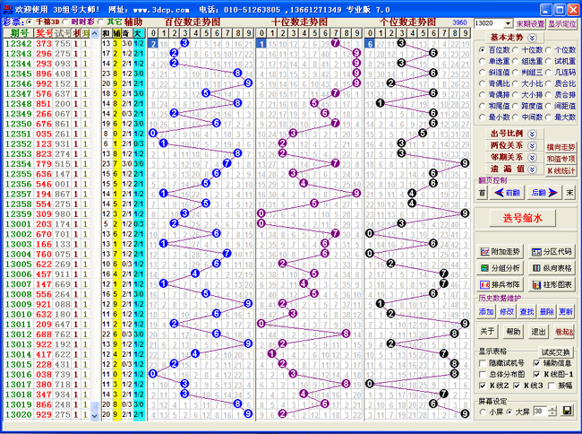
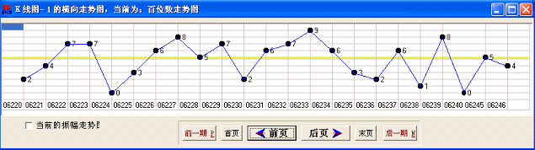
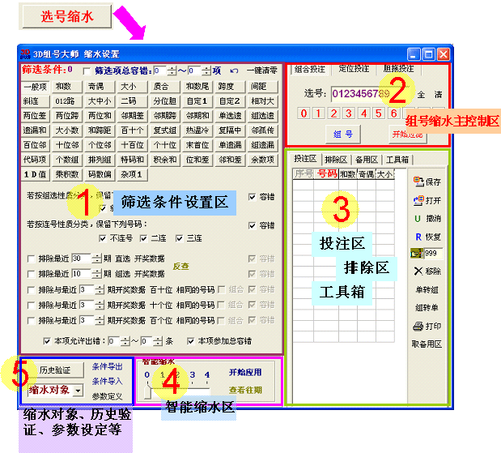
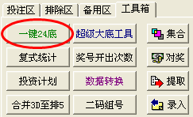
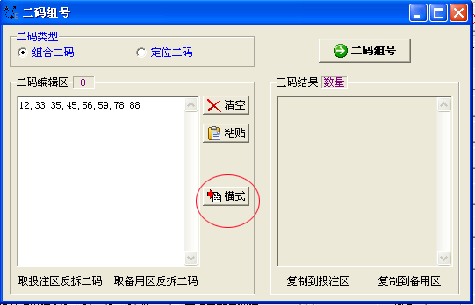

End
联系电话：13661271349；010-51263805
联系QQ：510439338；375726286
网址：http://www.3dcp.com
3D组号大师软件公司出品

